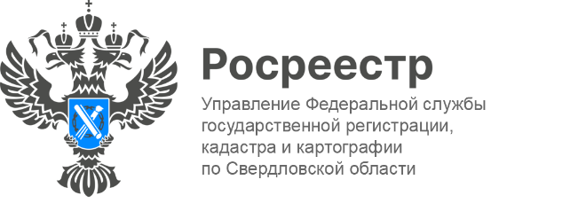
ПРЕСС-РЕЛИЗ
Получить консультацию Росреестра просто и точка
Стало проще и доступнее получить консультацию специалистов Росреестра по вопросам осуществления учетно-регистрационных действий.
Управлением Росреестра по Свердловской области совместно с многофункциональным центром (МФЦ) организовано онлайн консультирование граждан на трех крупнейших площадках МФЦ г. Екатеринбурга – Рощинская 21, Громова 145, Дублер Сибирского тракта 2.
Консультации доступны для всех желающих, с понедельника по пятницу с 9.00 до 18.00. Для того, чтобы получить консультацию необходимо обратиться к администратору офиса МФЦ, который окажет необходимую помощь в подключении.
В онлайн формате любой заявитель сможет задать интересующие его вопросы, касающиеся государственного кадастрового учета и государственной регистрации прав, уточнить порядок получения государственных услуг Росреестра.
Оказание консультаций в дистанционном формате – еще один шаг навстречу гражданам, нуждающимся в получении квалифицированной консультативной помощи. Если раньше заявитель получал консультацию только в одном офисе МФЦ г. Екатеринбурга, то сейчас их количество увеличено и планируется дальнейшее расширение числа офисов.
С 23 августа онлайн консультации будут проводиться в Екатеринбурге, в ближайшее время подключатся офисы Первоуральска, Нижнего Тагила и Каменска-Уральского.
«Офисы МФЦ не случайно выбраны для осуществления консультаций. По статистике, региональный МФЦ оказывает 90% услуг Росреестра. Гражданам, посещающим офисы центра, необходима оперативная и юридическая консультация по документам, обязательным для проведения учетно-регистрационных действий с недвижимостью. С апреля 2022 года специалисты Управления Росреестра оказали правовую помощь более 200 заявителям», - прокомментировала заместитель руководителя Управления Росреестра по Свердловской области Юлия Иванова.
_______________________________
МФЦ – это удобный и комфортный центр, где комплексно предоставляются различные государственные и муниципальные услуги. Управление Росреестра по Свердловской области ведет постоянную работу по повышению качества предоставляемых услуг Росреестра в офисах многофункциональных центров «Мои документы».
Контакты для СМИ
Пресс-служба Управления Росреестра по Свердловской области
+7 343 375 40 81

press66rosreestr@mail.ru
www.rosreestr.gov.ru
620062, г. Екатеринбург, ул. Генеральская, 6 а.

